附件5
北京市大学生物理实验竞赛网上报名流程及注意事项
网址：http://bjwlsyjs.bjtu.edu.cn/
报名时间：2021.11.7-2021.11.13
以学校为单位进行报名，参赛队要通过学校用户进行信息填报。

- 注册
1）点击右上角“学校注册”按钮
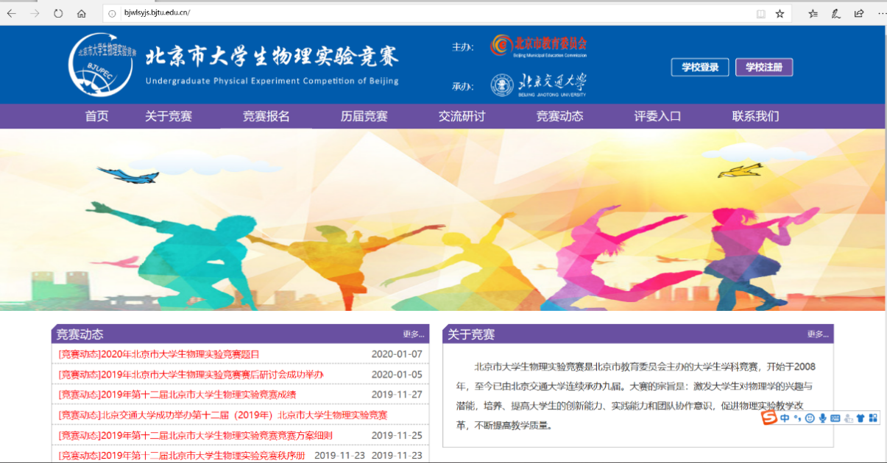

2）用户名（登录名）为学校英文缩写（可查看附件中学校缩写列表）
信息填写完整后即可完成注册。
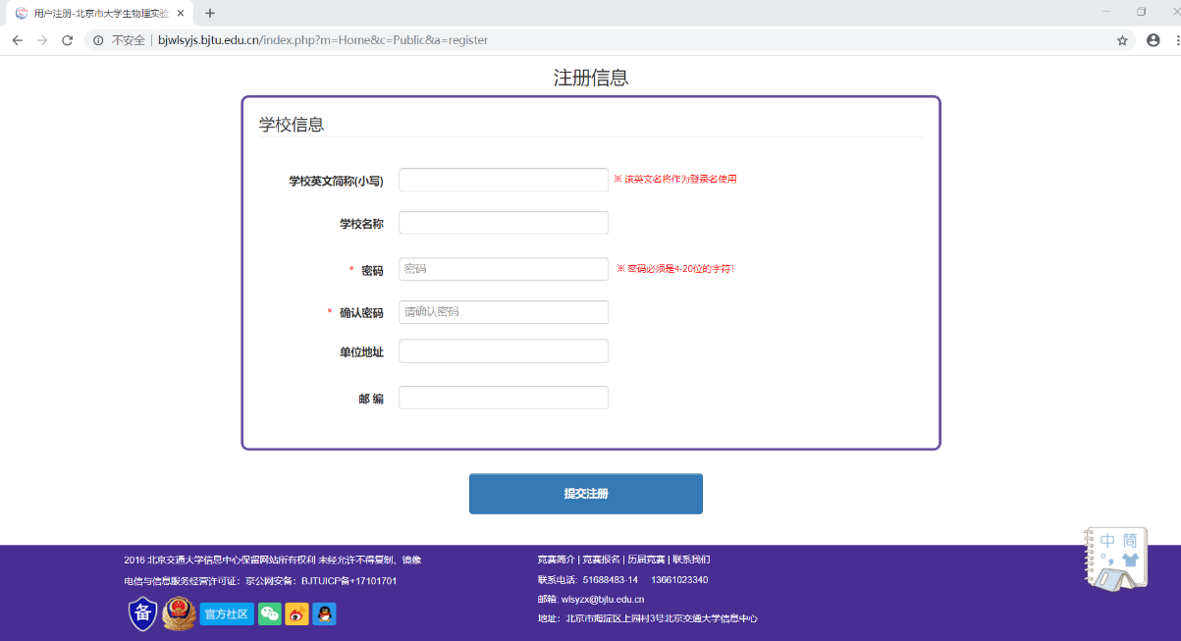
3）注册成功后，将自动跳转至登陆页面。
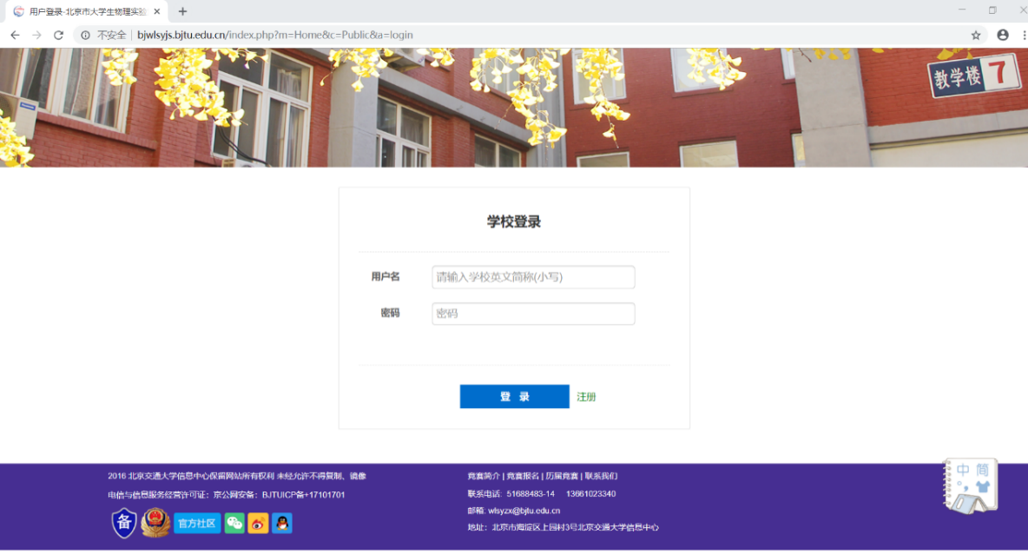

- 登录
- 点击学校登录按钮
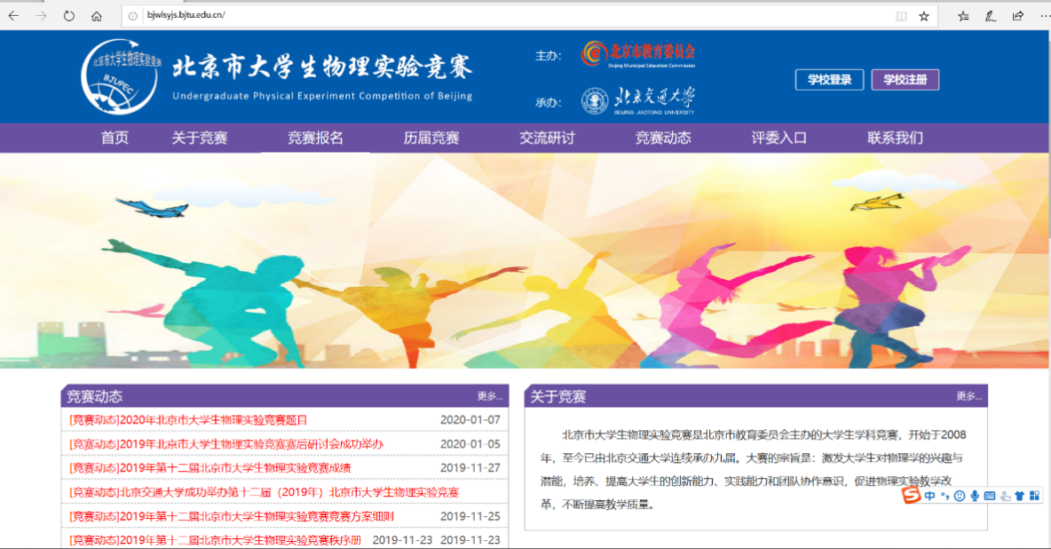
- 按照注册的登录名和密码进行登录
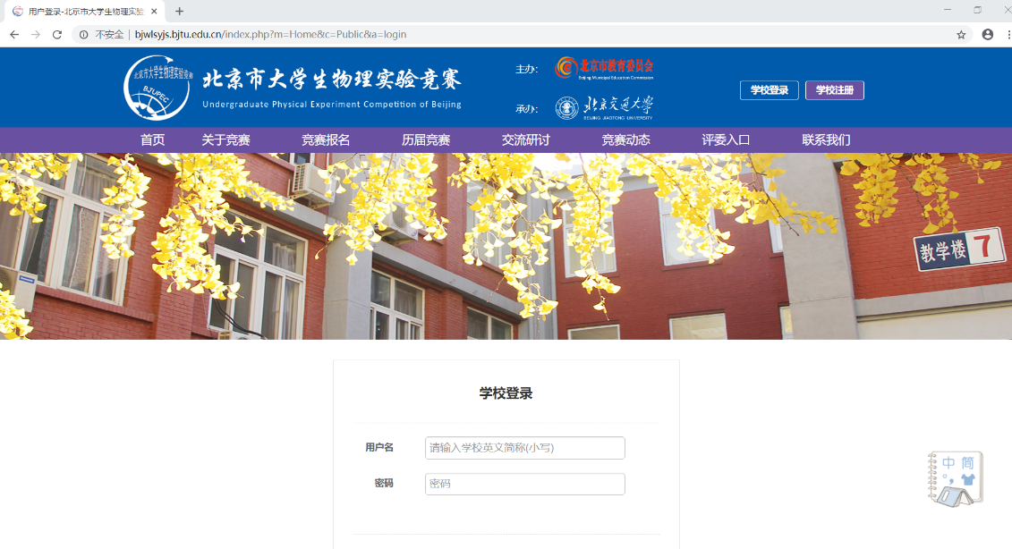

- 竞赛报名
点击立即报名，即可进入报名信息填报页面。
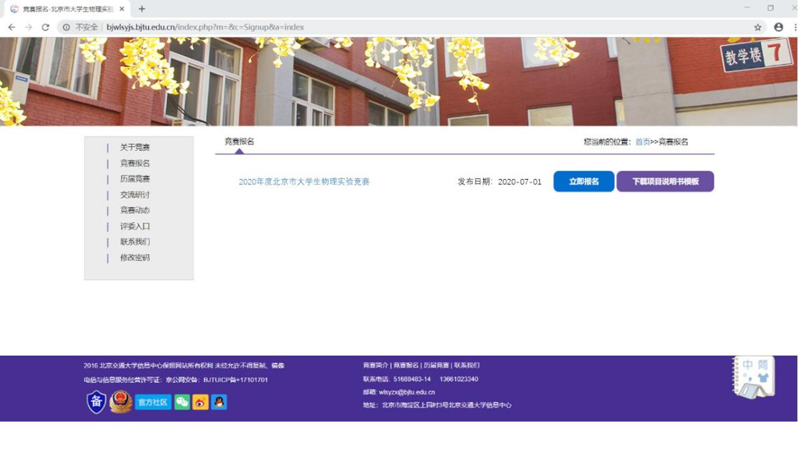
注意：报名前应先下载项目说明书模板（报名按钮的右侧，2021年新版，匿名），并填写好，以备报名上传使用。

- 填写参赛队基本信息，并推荐两位评委
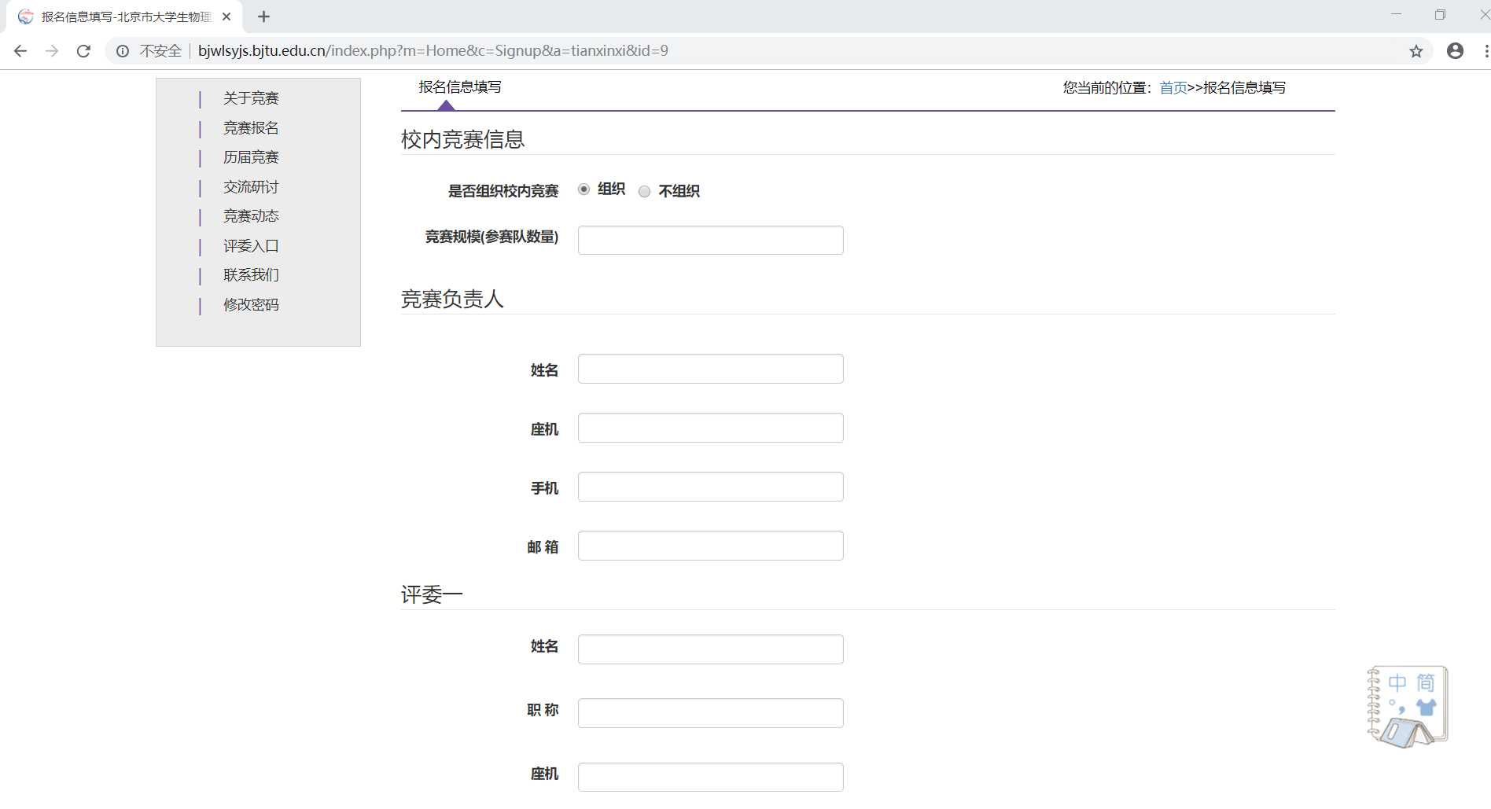
注意：
- 所有基本信息请认真填写。
- 参赛规模（参赛队数量）请录入正确的参赛队数量，总的参赛队不可以超过7队。
- 您推荐的评委将组成今年的评委库，今年的评委将从评委库中抽签产生。请保证评委信息的正确性，特别是评委的邮箱，因为评委被抽到的通知以及网上评审的进入密码要通过邮箱发送。

- 选择参赛题目
参赛队基本信息填写完毕、合格后即可进入选择题目页面。
勾选参赛题目，填写参赛队数量，点击参赛队信息录入，进入信息录入界面。
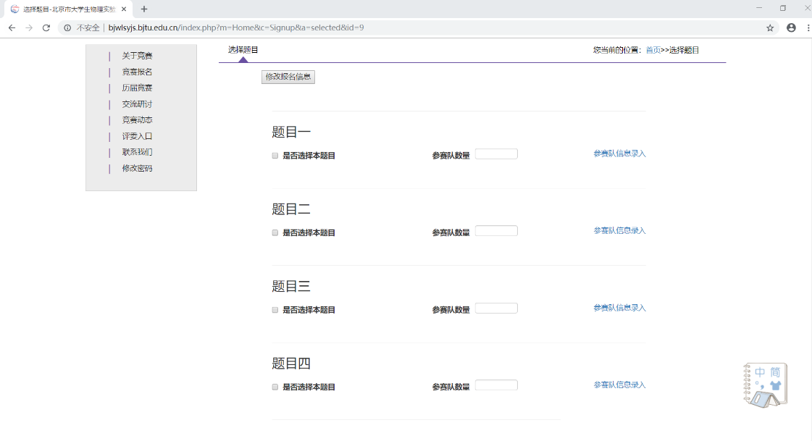
注意：
- 单个题目参赛队不可以超过2队，总的参赛队不可以超过7队。
- 在竞赛题目下方的“参赛队数量”处一定要录入正确的参赛队数量，因为后续录入参赛队信息的“增加参赛队功能”与之相关联。

- 录入参赛队信息
按要求录入参赛队信息。点击“增加小队”可继续录入本题目第二支参赛
队信息。点击“删除小队”可删除本小队所有信息。
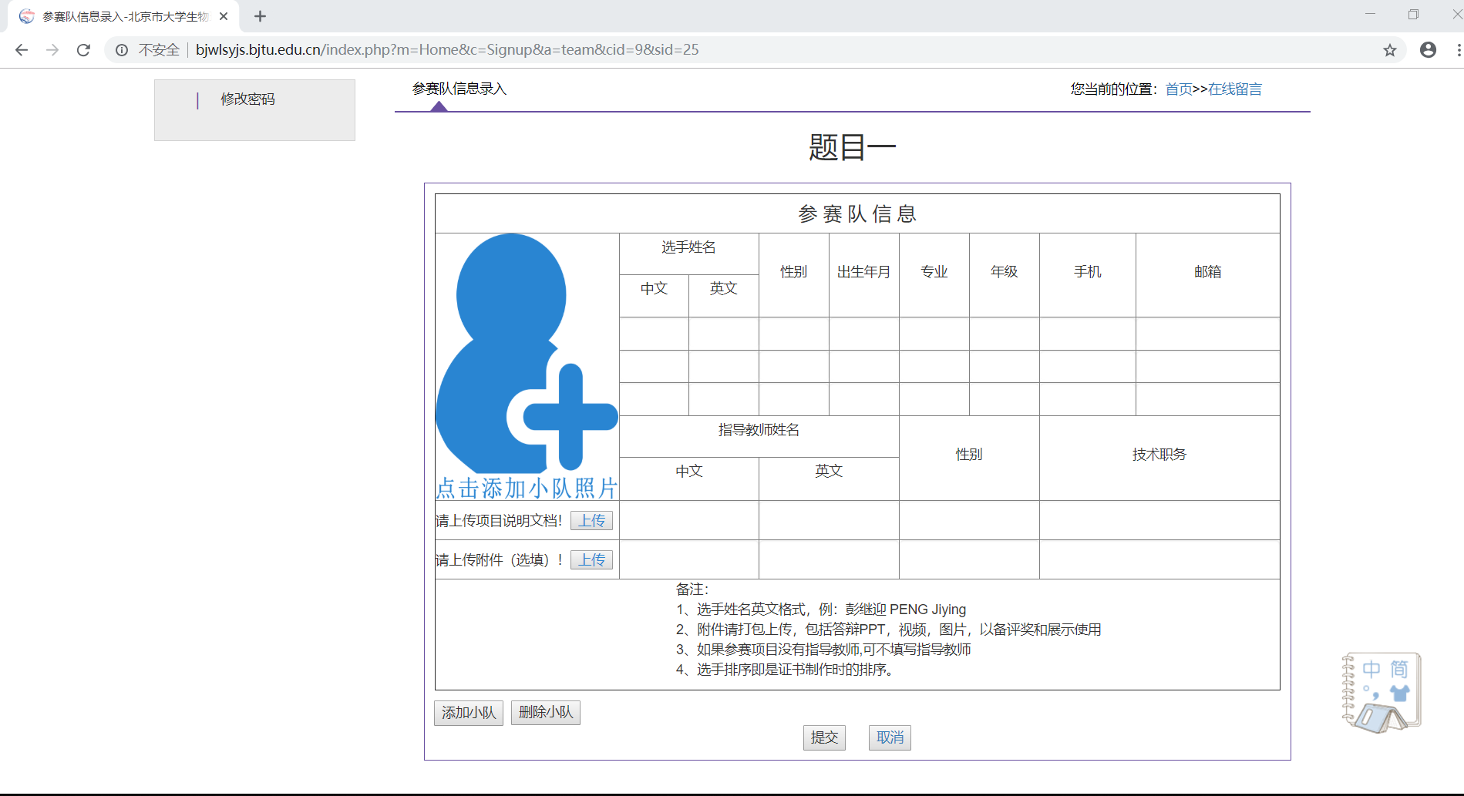
注意：
- 上传的项目说明书内不能出现任何参赛队伍和参赛学校的信息。
- 参赛队照片请上传学生和作品的合影照片，照片不上传无法提交。
- 参赛队的信息请认真填写，奖状制作将以此为准（包括队员的排序）。
- 所有参赛队信息的录入截止时间为2021年11月7日23点59分，请一定在此之前完成所有信息的录入。此后录入信息将不再更新。

如有问题请联系：
竞赛事宜：张老师 15201279486；
网站事宜：赵老师 13811465675。

